Dossier candidature
Année scolaire 2020-2021

Section sportive scolaire
Judo sport partagé

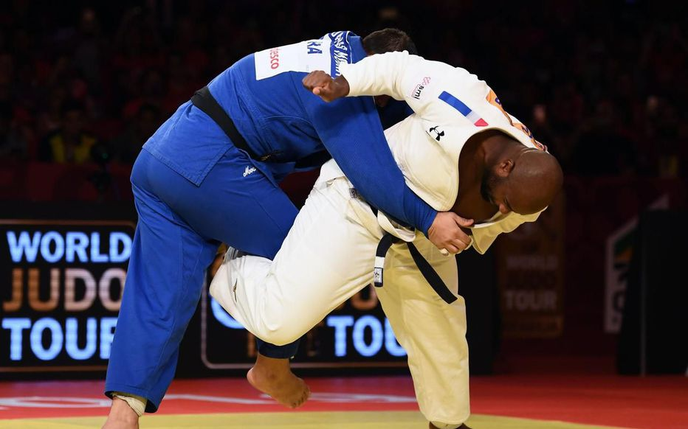

Séance d’évaluation : En attente des instructions gouvernementales concernant le confinement

Bayeux, le 6 mars 2020
L’équipe de direction
Aux parents d’élèves

Objet : Tests d’entrée en section sportive scolaire judo

Madame, Monsieur,
Le collège Charles LETOT propose une section sportive scolaire judo sport adapté

Affaire suivie par

La Principale

Fabienne MANTECA

5, rue de Verdun
14400 BAYEUX

Téléphone
02 31 51 28 80
Télécopie
02 31 92 19 52

Courriel
ce.0140006f@ac-caen.fr

Nous vous invitons à accompagner votre enfant à la séance de sélection qui aura lieu le
Mardi ??????? à confirmer
Le programme de cette séance est le suivant :
17h00 : Accueil au collège
17h30-18h30 : tests de judo (salle polyvalente)
18h30-19h : échanges et entretiens
Vous trouverez ci-joint un dossier d’inscription à retourner par mail à
sophie.le-parlouer@ac-normandie.fr ou au collège lorsque le confinement sera terminé.
Ce courrier tient lieu de convocation.
F. Mantéca

Autorisation parentale de participation aux tests d’évaluation sportifs

Je soussigné(e)
Monsieur ou Madame……………………………………………………………………………………………………………………..
Responsable de l’enfant
NOM : ……………………………………………………………………Prénom : …………………………………………………………...
Date de naissance : …………………………………………………………………
Scolarisé à (nom et commune de l’école/collège) : ……………………………………………………………

L’AUTORISE A PARTICIPER A LA SEANCE DE SELECTION QUI AURA LIEU LE :
mardi ?????? de 17h30 à 19h au collège Charles LETOT
5 rue de Verdun à BAYEUX

En cas d’urgence médicale ou chirurgicale, j’autorise les responsables du collège à prendre toute disposition préconisée par le corps médical.
N° de sécurité sociale des parents : ………………………………………………………….

Fait à ………………………………………….le…………………………………………………………
SIGNATURE

Personnes à prévenir en cas d’accident :
Qualité : …………………NOM : ……………………………………………………………...N°tel : …………………………………….

Qualité : …………………NOM : ……………………………………………………………...N°tel : …………………………………….

